מפגש 10 – חשבונאות פיננסית א – 5.6.2025 – IAS 8

**״כללים/הערכות/תיקונים״**

**מבוא:**

התקן עוסק בהתאם לכותרתו ב״שינויים במדיניות החשבונאית, אומדנים חשבונאיים וטעויות״.

**הגדרות בסיסיות:**

**טעויות (״תיקונים נדרשים״):** מידע חשבונאי שהיה צריך להתבטא **בדיווחי עבר** בצורה מסוימת, ודווח בצורה שונה / לא דווח בכלל. שימו לב למונח: דיווחי עבר. ברור שאם התגלתה טעות בדיווח של השנה הנוכחית – נתקן אותו בשנה הנוכחית. השאלה המעניינת שאליה מתייחס IAS 8 – היא ״במידה ודוחות השנה הקודמת שכבר פורסמו כוללים טעות, איך נטפל בה״. **״הייתי צריך לדעת ולבטא ולא עשיתי זאת״.**

**אומדנים חשבונאיים (״הערכות״):** אומדן חשבונאי הוא בגדר הערכה של מידע כספי לגביו אין ודאות מלאה. כגון: הערכת שווי מימוש נטו של מלאי, הערכת אורך חיים שימושיים ו/או שייר של רכוש קבוע, הערכת סכום בר השבה לנכס לפי IAS 36 וכיו״ב. **שינויים באומדנים חשבונאיים מבטאים את ההשפעה של מידע חדש שהוביל לשינוי בהערכות בתקופת הדיווח הנוכחית**. למשל: חברה העריכה שבהתאם להיקף המשלוחים שתבצע עם מכוניתה, אורך חייה השימושיים יהיה 3 שנים. בחלוף שנה, השתנה דפוס השימוש במכונית – בעקבות הביקושים – המשלוחים התרכזו לאיזור המרכז – ולאור הירידה בנסועה החברה מעריכה את יתרת החיים השימושיים ב-5 שנים. **״ביטאתי את כל המידע הרלוונטי בדיווחים קודמים. אבל לאחר מכן היה שינוי״**

**מדיניות חשבונאית (״כללים / עקרונות חישוב שיושמו״):** סוג הפעולה החישובית שצריך לבצע כדי לבטא ערך כספי מסוים היא מדיניות חשבונאית. למשל: מדיניות חשבונאית היא למדוד פריטי רכוש קבוע לפי עלות או לפי הערכה מחדש. מדיניות חשבונאית היא למדוד מלאי לפי FIFO או ממוצע. **במידה וחל שינוי במדיניות החשבונאית במעבר בין תקופות דיווח מדובר בשינוי מהותי ביותר. זה קצת טריקי – כי אם שינית את אופן החישוב / ההסתכלות במעבר בין שנים, קשה מאד לנתח מגמות.**

**הקשר לדוחות כספיים ולמספרי השוואה:**

בכיתה פתחנו את הדוחות הכספיים של רמי לוי. הצגנו בתוכם (החל מעמ׳ 119 בדוחות 2024) את העובדה שדוחות לשנה מסוימת (למשל שנת 2024) תמיד כוללים בתוכם גם נתונים כספיים לשנה / לשנים קודמות. בפרט: בדוחות 2024, הוצגו נתונים מאזניים לשנת 2023 (נכסים, התחייבויות, הון); ונתונים תוצאתיים (רווח והפסד / רווח כולל אחר) לשנת 2023 ו-2022.

**המשמעות: כאשר מציגים דוח לתקופה, מציגים גם נתוני שנים קודמות זה מאד עוזר לבצע השוואה ולבחון התפתחות.**

ואיך זה קשור ל-IAS 8? אם מציגים נתוני שנים קודמות בגין דוחות שכבר פורסמו, האם ובאילו מקרים תתקיים הצדקה לשנות את הערכים המספריים הללו המופיעים כמספרי ההשוואה: האם כאשר מבוצע שינוי אומדן נתקן את מספרי ההשוואה לשנים קודמות? האם כאשר התגלתה טעות? או האם ההצדקה היחידה לכך היא במקרים שבהם חל שינוי במדיניות החשבונאית?

**מתוך הדוחות הכספיים של רמי לוי:**

קלארקי: אם רמי לוי העריכה הלח״מ לתקופה מסוימת, ומידע חדש גרם לשינוי ההערכות – השינוי ״ייספג״ בתקופת קיומו והלאה ״פרוספקטיבי״

לא לתקן לאחור, לא לגעת במספרי ההשוואה

אם רמי לוי העריכה שפרק הזמן שבה רכוש קבוע ישרת אותה הוא 10 שנים, ומידע חדש גרם לשינוי ההערכה ל-5 שנים, השינוי ייספג בתקופות קיומו והלאה

שינויים במדיניות החשבונאית לעומת זאת, מבטאים את מכלול העקרונות והכללים החישוביים למדידה, כמו למשל, ברמי לוי, להלן מדיניות מדידת הרכוש הקבוע:

Data is Life

נמרוד דאטה אומר: שים לב להגדרה, מדיניות חשבונאית היא מערכת הכללים שנבחרה ליישום, ולא המידע הכמותי הספציפי

**בדוחות רמי לוי, לאחר חיפוש, גם מצאנו התייחסות קצרה לעניין הטעויות:**

הטיפול בטעויות, עקרונית, הוא הפשוט ביותר: תתקן הכל, כמו סוס, תן ביטוי לכל ההשפעות במספרי ההשוואה

התקן מתייחס בהקשר לשינויים במדיניות החשבונאית וטעויות לשני מושגי מפתח:

שני המושגים, בגסות, מדברים על כך – שגם כאשר חל שינוי מדיניות (למשל, מודדים מלאי לפי FIFO ולא לפי ממוצע) וגם כאשר התגלתה טעות, יש לתקן את המידע לאחור, כאילו המדיניות החדשה יושמה תמיד / כאילו הטעות התגלתה ודווחה במועד.

אז מדוע מושגים שונים?

משום שכשחברה אומרת: ״בוצע יישום למפרע״ --- ״אני סבבה! לא טעיתי! פשוט יישמתי כעת מדיניות שונה, ופעלתי לטובתך כמשקיע לתאם את נתוני העבר כדי שתוכל להתרשם בצורה נכונה מגמות״ --- סופר לגיטימי.

אם חברה אומרת: ״בוצעה הצגה מחדש״ Restatement --- ״וואללה אחי, טעיתי, אני מתקן הכל אחורה כמו שצריך, אבל... היה פה קטע. היתה פדיחה״.

**לגבי שינוי מדיניות חשבונאית, קובע התקן:**

יותר רלוונטי – יותר שימושי – מספר יותר ערך – אחרת לא משנים מדיניות. נקודה.

בנוסף, המידע צריך להיות מספיק מהימן

שאלה 1

בחברת ציטירי בעמ מיישמים את יאס 16. בתקופות דיווח קודמות החברה מדדה את פריטי הרכוש הקבוע על בסיס העלות. בתקופה הנוכחית החברה אימצה את מודל ההערכה מחדש.

לפיכך ביצעה:

1. שינוי במדיניות חשבונאית שמטופל לפי יאס 8
2. שינוי במדיניות חשבונאית שמטופל לפי יאס 16
3. שינוי באומדן חשבונאי שמטופל לפי יאס 8
4. שינוי במדיניות החשבונאית שמטופל לפי המסגרת המושגית

פתרון:

התקן IAS 8 קובע באופן מפורש – שכאשר מוצדק לבצע שינוי במדיניות חשבונאית (כי הדבר נדרש לפי תקן ספציפי, ו/או כי הדבר מוביל למידע יותר רלוונטי ומהימן) היישום יבוצע באחת מבין שתי דרכים:

**דרך 1: אם תקן חשבונאי ספציפי מתייחס ליישום המודל והמעבר – האימוץ יבוצע לפי הנחיות התקן. ספציפית, התקן IAS 16 בהחלט מתייחס לאופן יישום הערכה מחדש, ולכן, ככל שמשנים מדיניות יש לפעול בהקשר זה לפי התקן. זה המצב פה. ולכן התשובה ב.**

דרך 2: אם אין תקן חשבונאי ספציפי שמתייחס ליישום המודל (זה לא המקרה כאן) – יש לפעול בדרך של התאמה לאחור (יישום למפרע) כולל התאמת מספרי ההשוואה בהתאם.

שאלה 2

נוצר כאן מידע חדש (התחלת שימוש אינטנסיבי) שכתוצאה ממנו משנים את ההערכה הכמותית לגבי שנות ההפחתה. **זהו שינוי אומדן מובהק. תשובה א.**

תזכורת: שינוי מדיניות חשבונאית מתייחס לא לסתם שינוי מספרי, אלא לשינוי אופן החישוב (למשל, מ-FIFO לממוצע) וכמובן שלא מדובר כאן בתיקון טעות. לכן שני אלו לא רלוונטיים כאן.

שואלים על מה לא מהווה דוגמא לשינוי מדיניות.

טענה א: הטענה מתייחסת ליישום מדיניות חשבונאית ״למצבים אחרים, ששונים ממה שקרה בעבר״. במלים אחרות מדברים כאן על יישום מדיניות לאירוע ״חדש לגמרי״ ולא לשינוי אופן הטיפול באירוע / מידע קיים. לכן, לא מדובר בשינוי מדיניות. בשפה פשוטה: אם מעולם לא היה לי מלאי. והשנה התחלתי לקנות מלאי ולנהל אותו לפי FIFO. האם יישום FIFO מהווה שינוי מדיניות חשבונאית? ודאי שלא. כלום לא השתנה. פשוט מדובר במשהו חדש שצריך לטפל בו. **ולכן הטענה היא המתאימה. אכן מדובר באירוע שאיננו שינוי מדיניות**.

**שאלה 4 – התשובה ב.** הזכרנו שכאשר תקן ספציפי מתייחס באופן מפורש לאופן יישום המודל מבחינת המעבר, נפעל לפי התקן.

**שאלה 5** – השאלה מתייחסת למצב שבו יתרת הפתיחה שגויה. כלומר – ישנה טעות בדוחות כספיים קודמים (שכבר פורסמו). במצב כזה, יש לתקן את הטעות – ותיקון טעות תמיד מבוצע בדרך של ״הצגה מחדש״ (Restatement) שבמסגרתה מתקנים את מספרי ההשוואה, וכוללים את עדכון נתוני הדיווח כך שמהם יעלה המצג הכמותי כאילו הטיפול הנכון יושם מאז ומעולם. **תשובה ג.**

פרקטיקה שגויה – תיקון טעות! התשובה א.

מצב מקורי: הכנסה >>> מעבירים את הנקניק לסופר

מצב חדש: שינוי תנאים >>> התנאים להכרה בהכנסה הם רק במועד המכירה לצרכן הסופי

רואה החשבון אישר זאת (הפרשנות נכונה):

האם שינוי באופן / במועד של ההכרה בהכנסה הוא שינוי מדיניות או שינוי אומדן?

שינוי מדיניות קלאסי. מדוע? כי שינוי אומדן הוא שינוי מספרי, לא שינוי בתפיסה או בהגדרה של הכללים שמיישמים. שינוי מדיניות דורש גם מספרי השוואה מחדש **תשובה א**.

מידע שלא נכלל בתקופה קודמת >>> טעות שמגולמת בדוחות העבר >>> יש לתקנה. (**ג**).

מדיניות (ב).

התשובה (ב). שינוי אומדן לא מייצג תיקוני טעויות ושינויי מדיניות אלא, מידע חדש שדורש התאמה מתמטית בערכים. למשל: שינוי בשיעור ההלח״מ, שינוי בתקופת ההפחתה של רכוש קבוע וכן הלאה.

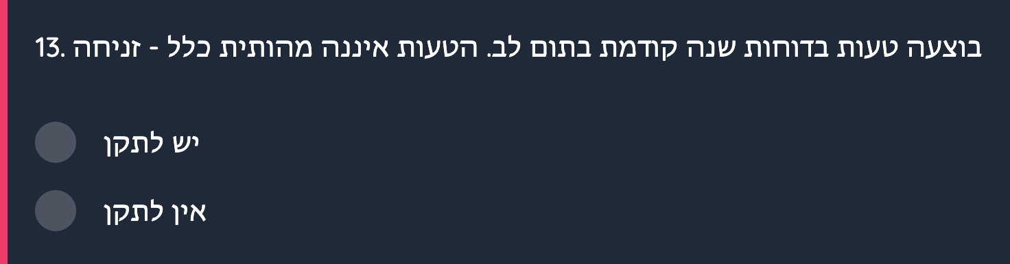

ככלל:

יש לתקן טעויות.

אבל:

אם הטעות זניחה (למשל: מנהל החשבונות הקליד 100 ש״ח במקום 100.01 ש״ח בחשבונית הוצאה מסוימת) והטעות בתום לב – אין צורך לתקן. **אם הטעות היתה מכוונת – היה צריך לתקן.** (א).

התשובה (א).

למרות שרבים סימנו (ג), התשובה (א).

היישום השונה מתאפשר כל עוד המידע מהימן (גם אם הוא לא יותר מהימן) אבל יותר רלוונטי. (א).

התשובה ג.

התשובה א.

טענה א: שגויה. חלק בלתי נפרד מהיכולת להפיק דוחות כספיים הוא ההתבססות על אומדנים. לא תמיד יהיה מידע מדויק לגבי כל האירועים.

טענה ב: נכונה. אכן, חייבים להשתמש באומדנים, פחת זה אומדן, הלח״מ זה אומדן, שווי מימוש נטו זה אומדן...

טענה ג: 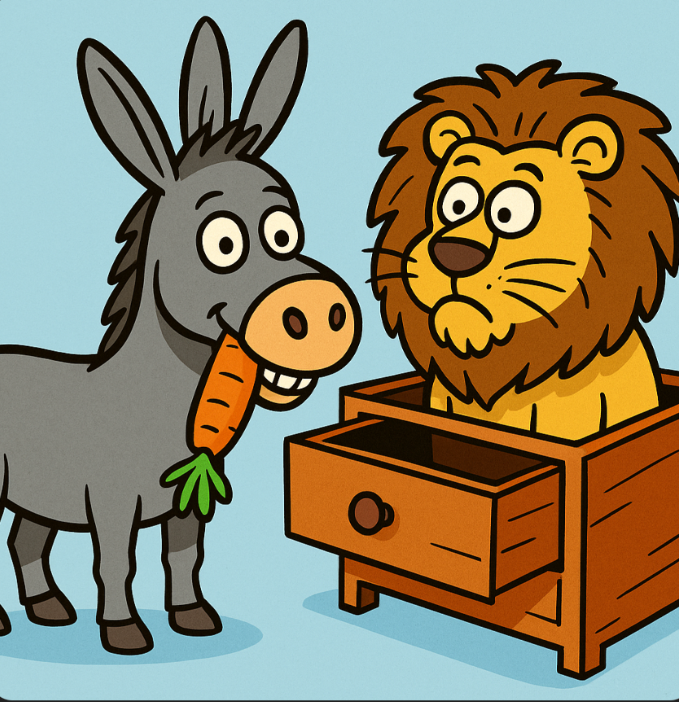

אין שום סיבה לטעון שחמור בפה זה יותר טוב מאריה במגירה. יש תלות בסוג המגירה וכיוצא בזה.

לכאורה, תוכל לומר: ״מה, חייבים להיות סופר מדויקים, מה זה אומדן לא מדויק, בושה״ אבל בפועל, בהגדרה, אומדנים הן בגדר הערכות שנשענות על מידע לא ודאי לגמרי, ולכן אי דיוק הוא חלק מהחיים. תשובה א.

כמובן שלא. כמו התשובה של האקסית כשאתה רוצה לחזור.

